シーケンスサンプルソフトウエア
for LNシリーズ

説明書

株式会社 計測技術研究所
発行日 2020年12月21日
M-2338 Ver. 1.1

登録商標・ライセンス
LabVIEWは，National Instruments社の登録商標です。Microsoft Windows，Microsoft Excelは，米国Microsoft社の米国およびその他の国における登録商標です。
Xerces 2.7 Copyright 2002,2003,2004 The Apache Software Foundation.

内容
1. 免責事項（必ずお読みください） 4
2. 本文について 4
3. シーケンスサンプルソフトウエア for LNシリーズの概要 4
4. 対応機種 4
5. 特徴・注意点 4
6. PC動作環境 4
7. インストール方法 5
8. グラフ操作について 8
9. 使用方法 9
10. 各機能詳細・操作方法 11
11. その他 12

本ソフトウエアをお使いいただきありがとうございます。

免責事項（必ずお読みください）
本ソフトウエアは無償の提供となります。本ソフトウエアの使用により万一損害が生じた場合、弊社はその損害について一切の責任を負いません。また、本ソフトウエアに不備があった場合、弊社は修正およびサポートの義務を負わないものとします。

本文について
本文は、シーケンスサンプルソフトウエア for LNシリーズにおける仕様を説明しております。

シーケンスサンプルソフトウエア for LNシリーズの概要
シーケンスサンプルソフトウエア for LNシリーズは、電子負荷のシーケンスモードを利用して、任意の負荷電流パターンを生成できるソフトウエアです。

対応機種
対応機種はLN-300A, LN-300C, LN-1000A, LN-1000Cになります。
LN-300A-G6, LN-300C-G6, LN-1000A-G6, LN-1000C-G6, LN-300A-G7, LN-300C-G7, LN-1000A-G7, LN-1000C-G7には使用できません。

特徴・注意点
・シーケンスサンプルソフトウエアfor LNシリーズはUSBで使用してください。

PC動作環境
OS：Windows 10
CPU : Pentium4以上
メモリ : 1GB以上
モニタ : 解像度1280 × 1024 以上 推奨
HD空き容量： 3GB以上

インストール方法
- 先にLNのサポートCDよりUSBドライバー（VISA）のインストールを行ってください。
- シーケンスサンプルソフトウェアfor LNシリーズの解凍フォルダにあるSetup.exeファイルを実行して下さい。
- インストール先のディレクトリを選択し、「次へ」をクリックしてください。
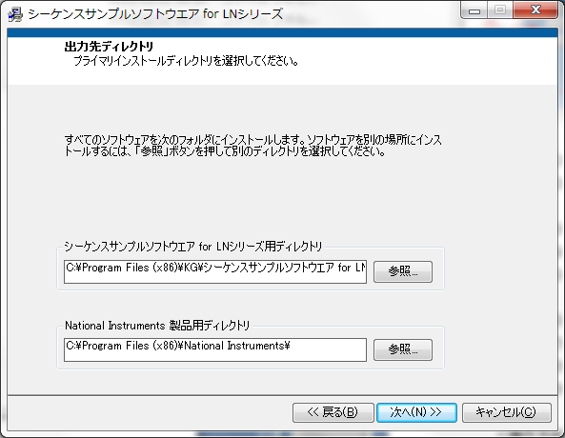
- 「ライセンス契約書に同意する」にチェックを入れ、「次へ」をクリックしてください。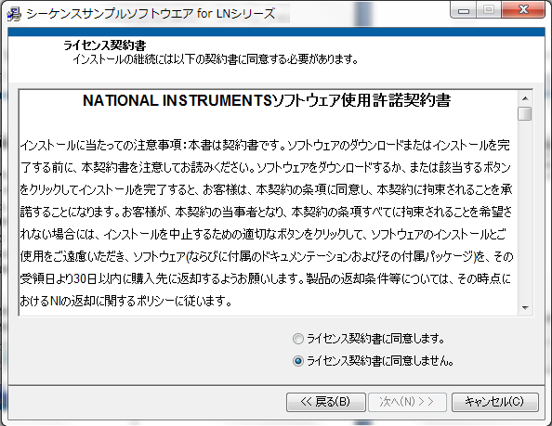
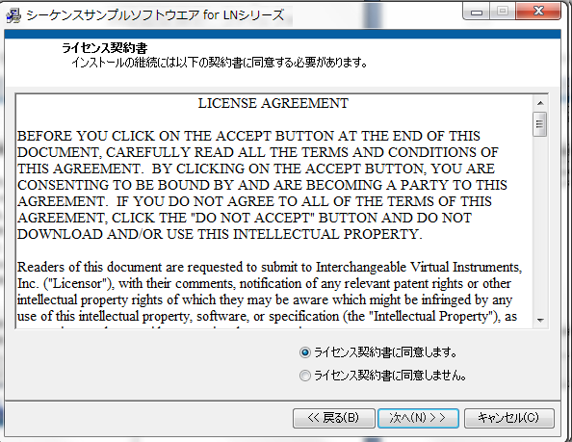

- インストールされるファイルを確認後、「次へ」をクリックしてください。
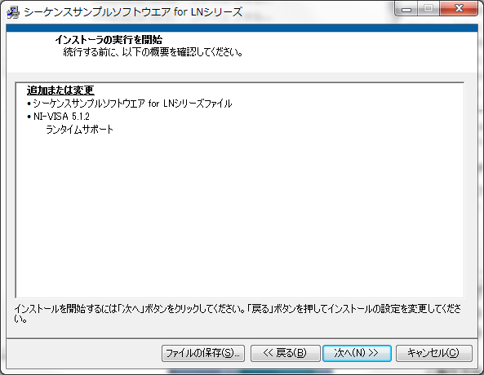

- インストールが始まるのでしばらくお待ちください。
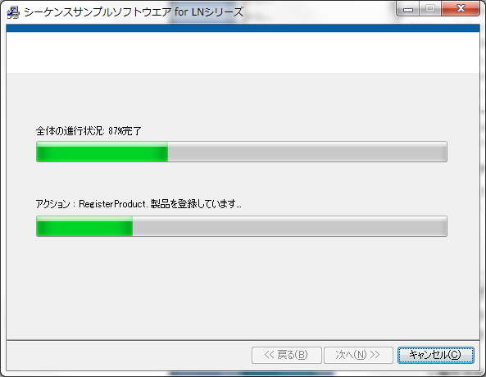
- 以下の画面になればインストールは正常終了です。「終了」をクリックしてください。
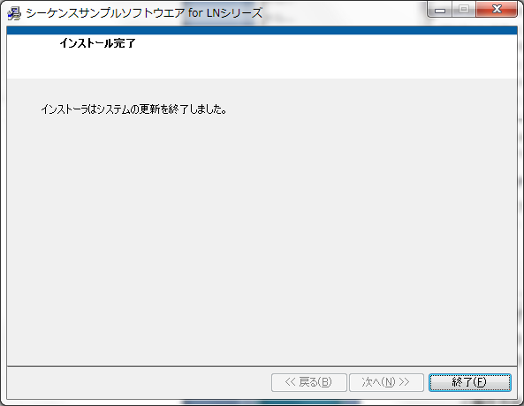

グラフ操作について
グラフが付いている機能について、グラフの使い方を説明します。また詳細については専門書をご覧ください。（参考：LabVIEWプログラミングガイド 著者：Robert H.Bishop 訳者：尾花 健一郎）
- グラフ操作１
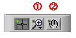
- 画面を拡大・縮小できます。これにより見たい部分を拡大して見ることが出来ます。
- グラフ上をマウスドラッグすることにより、グラフ表示を移動出来ます。

- 波形説明
グラフの名称を表示します。

- 軸の説明
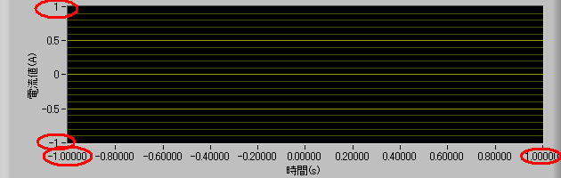
各軸の最大値・最小値（上図、赤丸部分）を左クリックすることで、レンジを変更することが出来ます。これにより見たい部分を見ることが出来ます。

使用方法
ソフトを起動すると、以下の画面が立ち上がります。
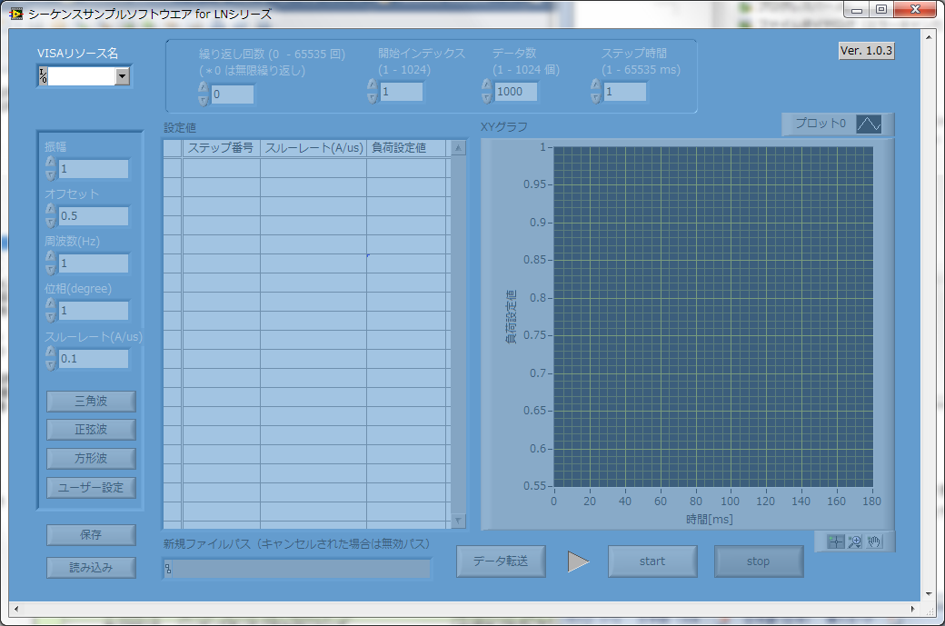

このウィンドウの左上にある「ＶＩＳＡリソース名」の中の矢印ボタンをクリックすると、接続されている装置の一覧が表示されます。（*表示されない場合は、更新を選択してください。）
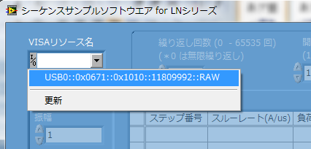

以下の画面になり、操作が可能になります。

各パラメータを設定し、データ転送 → startの順番で、負荷を引いてください。
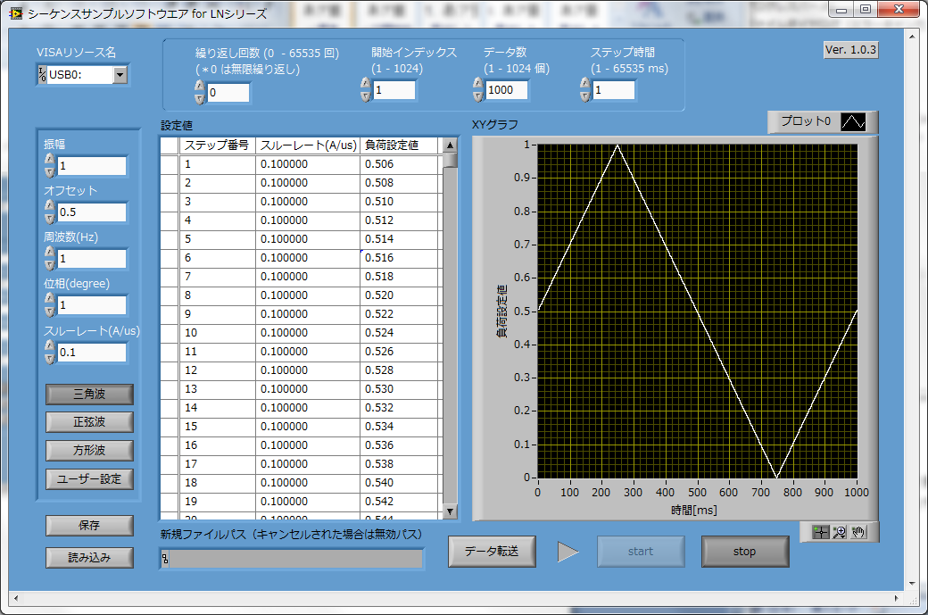

各機能詳細・操作方法
各部分についての説明を行います。
⑤

②
③
④
⑥
⑨
⑧
⑦
⑩

    - 電子負荷を選択します。
    - 選択された波形の振幅・オフセット・周波数・位相・スルーレートを設定します。
    - 波形の種類を選択します。
    - 表のデータを、電子負荷に転送します。
    - データの属性（繰り返し回数・開始インデックス・データ数・ステップ時間）を設定します。
    - 現在設定されている負荷電流パターンを示します。
    - 現在設定されている負荷電流値の一覧を示します。
    - シーケンス動作をストップします。
    - シーケンス動作を開始します。(*データ転送を押した後でないと、動作いたしません。)
    - 任意の設定データを保存・読み込み可能です。
＜操作方法＞
各パラメータを設定後、データ転送ボタン、スタートボタンを押してください。

その他
お気づきの点・ご不明な点がございましたら、下記まで連絡をお願いします。

シーケンスサンプルソフトウエアfor LNシリーズ

株式会社 計測技術研究所
日吉事業所
住所: 〒212-0055 神奈川県川崎市幸区南加瀨4-11-1
URL http://www.keisoku.co.jp/

本製品についてのお問い合わせに付きましては以下にご連絡ください。

技術的なお問い合わせ
TEL: 044-223-7970
FAX: 044-223-7960

E-mail: PW-support@hq.keisoku.co.jp

営業的なお問い合わせ
TEL: 044-223-7950
FAX: 044-223-7960

E-mail: PWsales@hq.keisoku.co.jp

